Texte zur Ausstellung im „Hilchenhaus“ in Lorch 2026

2WFNR6075Nostalgie Bild

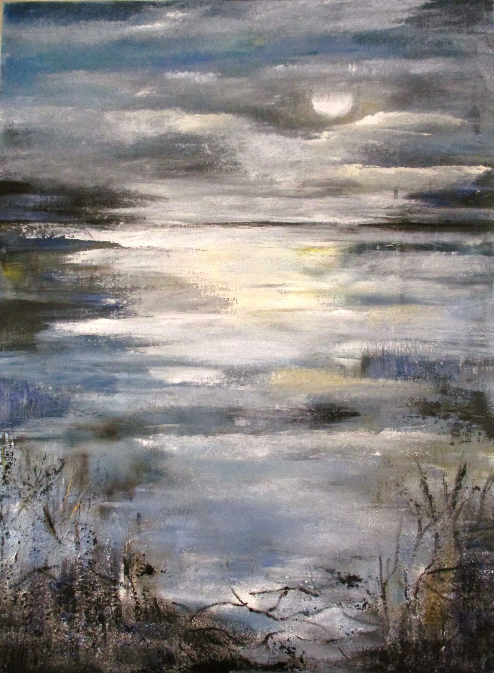

Sichtweisen

Vorausschauend handeln! Dieser Leitsatz wurde mir immer eingeschärft, aber ich musste herausfinden, dass es meistens gar nicht so einfach ist, sich daran zu halten.
Wenn ich nach vorne schaue, sehe ich so viel Nebel und unstete Lichtpünktchen, dass ich meine Richtung kaum festlegen kann.
Ein Blick nach hinten zeigt mir all die Klippen, die ich umschiffen und die Stromschnellen, die ich überwinden konnte. Wenn ich diese Erfolge im Auge behalten will, müsste ich mich allerdings rückwärts bewegen. Holpern und Stolpern wären damit schon vorprogrammiert, also brauche ich eine andere Lösung.
Ein Blick ins Wasser bringt Erleuchtung: Die kleinen Krebse machen es vor, denn sie laufen seitwärts. Damit stehen sowohl Vergangenes als auch die mögliche Zukunft unmittelbar zur Verfügung, um die Schritte in der Gegenwart mitzubestimmen. Ich setze auf Umsicht statt Voraussicht als neuen Leitsatz!

Ines Veauthier
4 WFNR 6070 Lorcher Werth Bild



Lorcher Werth

Verwunschener Glanz
über den Inseln im Strom
seichte Stillwasser
und der Mittelspecht klagt.

Es rauschen die Pappeln,
es flutet der Strom
vorbei an den Inseln
wo die Nachtigall unerlöst
sich in den Abend singt.

Monika-Katharina Böss
10WFNR6023Eingefroren Bild


Kalte Kunst
Direkt unter der zugefrorenen Wasseroberfläche gleitet er gelassen durch den Fluss. Mühelos lässt er die Eiskruste mit jedem Atemhauch noch dicker werden und malt dabei zarte Eisblumen und üppige Ranken. Bald werden seine Kunstwerke überall zu sehen sein und ihm zu großem Ruhm verhelfen! Nichts und niemand kann Salvador und seinen Siegeszug aufhalten. Allerdings sollte er sich vielleicht demnächst Gedanken über einen eigenen Künstlernamen machen. Sein Name lässt zwar auf die glühende Begeisterung für Dalí schließen, aber er will vor allen Dingen als einzigartig wahrgenommen werden.
Im Moment beschäftigt ihn jedoch eine Sache, die ihn entsetzlich ärgert, vor allem, weil er von hier unten nichts dagegen unternehmen kann: Immer wieder landen kleine Äste, Zweige und Blätter auf dem Eis und stören seine kunstvollen Zeichnungen. Irgendwie hat Salvador den Verdacht, dass ihn jemand absichtlich sabotiert, und darüber regt er sich erst recht auf. „Unverschämt und unverfroren“, denkt er wütend und schüttelt dann den Kopf über sich selbst. Unverfroren? Wieso ist ihm dieses altmodische Wort in den Sinn gekommen? Jedenfalls hofft er darauf, dass sich diese Störenfriede und auch andere leichtsinnige Leute auf die zugefrorene Fläche trauen und durch das Eis brechen. Dann könnte er sie auf den Grund ziehen und in den Palast entführen. Das wäre inzwischen längst überfällig, denn die Spiegel sind dort schon blind, weil so lange Zeit kein einziger Mensch hineingesehen hat. Heutzutage scheint niemand ein Interesse für verwunschene Plätze aufzubringen. Alle sind so entsetzlich vernünftig geworden, sie schlendern nicht ziellos umher und sie spielen nicht mehr wie früher. Erst recht blickt keiner von ihnen hinaus auf Salvadors wunderbare Eisbilder, denn sie schauen allesamt immer nur auf die Bildchen im Glas, die sie in ihren Händen halten. Kunstbanausen!
Wenn er darüber nachdenkt, ist die wärmere Jahreszeit für seine Zwecke vielleicht besser geeignet. Mit etwas Glück gibt es dann wieder ein paar Verrückte, die zum Baden kommen, damit er sie an den Beinen ziehen kann. Er könnte sich in den Seerosen verstecken und abwarten, bis er mehrere auf einmal erwischt. Ach, wenn doch schon Sommer wäre! Die Langeweile ist lähmend, und selbst der Ärger über die Äste auf den Eiskunstwerken macht keinen rechten Spaß. Aber schließlich hat er die Sache völlig in der Hand – er braucht nur zu bestimmen, dass die Sonne ins Spiel kommen darf! Daher beginnt es schon bald über ihm zu knacken und zu knistern. Eine goldgelbe Blüte löst sich aus dem Eis und sinkt anmutig zu ihm herab. Oder ist es nur eine Verwirbelung im Wasser, eine Fata Morgana, die ihn verwirren soll? Die goldene Blume mit ihrem hellgrünen Stängel weckt verschwommene Erinnerungen an eine Zeit, als die Spiegel immer blank waren und man im Palast jeden Tag jemanden zum Tanzen finden konnte. In jedem Saal spielte eine kleine Kapelle, und um sie herum wirbelten Girlanden aus sattgrünem Tang.
Wenn er sich jetzt umschaut, wirkt alles sehr farblos. Zum Tanzen wäre er selbst inzwischen viel zu steif. Wie es scheint, macht die Kälte ihn langsam immer unbeweglicher. Sein Blick fällt auf die kleine Goldblume in seiner Hand, und plötzlich sieht er es glasklar: Er selbst gefriert langsam zu einer Statue! Er will das Werk Gruppenbild mit Blume nennen. Wer diese unglaubliche Kunst bewundert, wird nämlich selbst ein Teil von ihr. Niemand außer ihm erinnert sich an die alten Zeiten, als er immer von seinem Lieblingsmaler schwärmte.
Salvador gibt es bald nicht mehr, aber für die große Kunst muss man bereit sein, große Opfer zu bringen! Deshalb wird er zum erhabenen Schöpfer großer Eiskunst. Dieses Werk hat er mit eigenen Händen vollbracht – oder genauer gesagt, mit seinem eigenen Atem. Ein Kunstwerk der Superlative: aus lebendigem Eis, überlebensgroß und für die Ewigkeit!

Ines Veauthie
10WFNR6031Schattenspiel am Rhein Bild

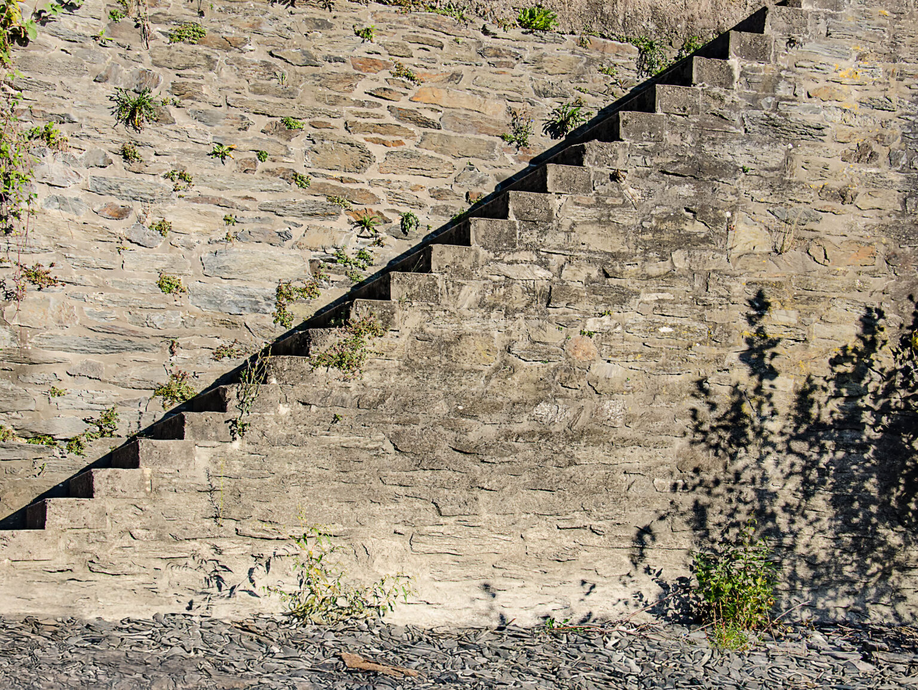

Hindernislauf

Treppauf, treppab, kreuz und quer, manche Tage bestehen nur aus Hin und Her. Oft genug gibt es am Ende keine Antwort und man schaut nur auf die leeren Hände. Leise schleicht sich Resignation heran und versucht, uns zu lähmen!

Wie gut, wenn es gelingt, sich innerlich loszureißen und die kleinen Dinge am Rande wahrzunehmen. Schon ein zarter Löwenzahn, der unbeirrt eine Lücke in der Mauer erobert, kann uns daran erinnern, was wirklich wichtig ist.

Neuen Hindernissen ganz aus dem Weg zu gehen, wird sicher nicht möglich sein. Bald schon werden wir vor dem nächsten Berg stehen. In der Gewissheit, dass er für uns weniger steil sein wird, können wir uns darauf einlassen.

Ines Veauthier
43WFNR6001Herbst am Rhein Bild

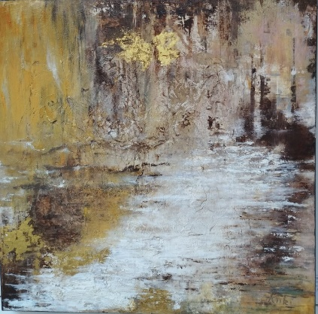

Herbstliche Schatten
Der Herbst hat die Sonne verloren,
wie müde Lieder fallen die Farben in den Tag
Astern erblühen in den Gärten
tragen störrische Farben duftlos in sich
Spinnen weben Netze im Weißdorn am Hang

Stille kehrt ein
unten am Fluss
In Schönheit untergehen?
Der Herbst am Strom
versteht sein Spiel in Moll.

Monika-Katharina Böss
67WFNR6214Ruine Ehrenfels 2 Bild
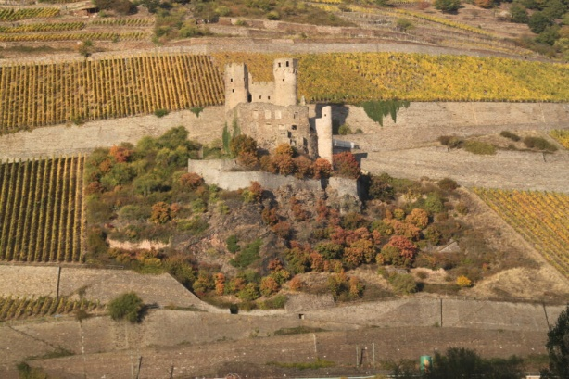

Burgen-Diva

Als taffe Ruine besetzt die „Ehrenfels“ den Rebenhang
wie hingesetzt zur Verschönerung der Rheinlandschaft
und gebärdet sich so als „Burgen-Diva“ am Rhein.

Kein schroffer Fels, kein düsterer Wald, kein enges Tal, nimmt ihr die Sicht.
Am sonnenhellen Hang thront sie über dem Fluss.

Monika-Katharina Böss
70WFNR4086Gescheine auf dem Jungfernstieg Bild

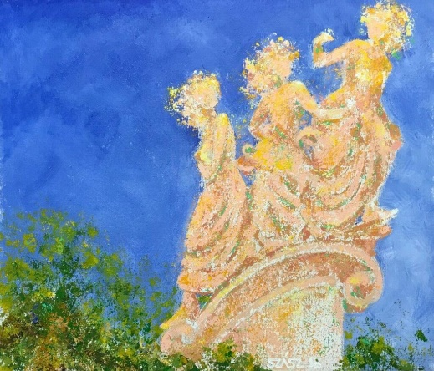

Barbera, Clairette-Blanche, Perle

Im Blau des Himmels, die Gescheine –
sie lachen, sie tanzen
ganz ausgelassen sind sie.

Barbera, die Starkwüchsige
Clairette Blanche, die Spätreife
und aus Alzey die winterharte Perle

Ach, am Rhein ist es so schön, so schön…

Ihr fröhlichen Gescheine, tanzt, tanzt in den Sommer hinein.
Noch seid ihr ein wildes Rispen-Reigen-Grüppchen,
vielversprechend in eurem Blütenstand.
Werdet irgendwann im Fass dann gären – doch alles zu seiner Zeit.

Und da schweben über den Rebenhang heran,
Riesling-Peter und Silvaner-Heiner
Ein Fest der Sinne, bar jeder Sinnhaftigkeit, beginnt
und manches Geschein verrieselt im Sonnenbrand.

Monika-Katharina Böss
72WFNR6173Poesie der Natur Rheinromantik 3 Bild

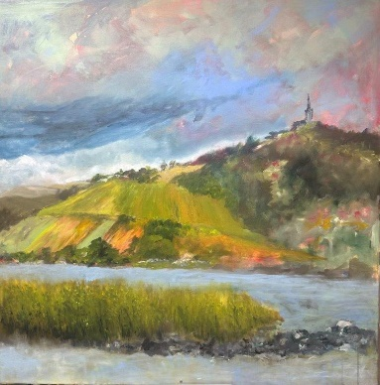

Wege

Der Weg führt am Wiesenhang entlang
hin zur Kapelle
die weit sichtbar auf dem Hügel steht.

Im Farbentaumel ziehen Wolken am Himmelsrand.

Der Weg führt über kieseligen Grund
den Fluss entlang
im starken Grün wächst das Schilf
auf der Insel im Strom

In zeitloser Schönheit
führen alle Wege dahin
in den sommerhellen Tag.

Monika-Katharina Böss
93WFNR6036Pfalzgrafenstein Bild

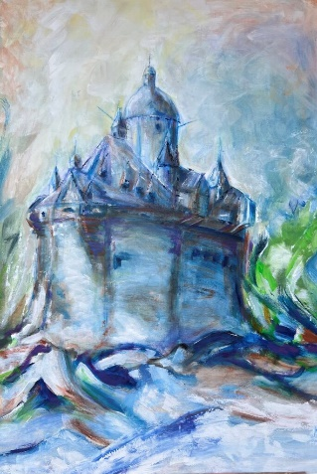

Der Bagger und das Krokodil
Ein Junge lebte mit seinen Eltern nahe am Fluss in einem gemütlichen Häuschen. Es hatte einen schönen Garten mit einer großen Wiese, auf der der Junge jeden Tag spielte, bis die Eltern ihn abends hereinriefen oder es anfing zu regnen.
Eines Tages erschienen düstere Wolken am Himmel. Der Junge schaute von seinem Spiel auf, da fielen bereits die ersten Tropfen. Der Kleine beeilte sich und merkte nicht, wie zwei seiner Lieblingsspielsachen aus seinem Rucksack purzelten. Ohne seinen schönen gelben Bagger, mit dem er schon viele Sandschlösser gebaut hatte, und ohne sein Plüschkrokodil, das der kleine Junge überall mit hinnahm und ohne das er nicht einschlafen konnte, kam der Junge zu Hause an.
Dort war es stockfinster. Nirgendwo brannte ein Licht. Die Tür stand weit offen. Es sah aus, als hätte das Haus ein großes Maul, aus dem es die Dunkelheit ausspuckte.
Das Kind rief laut: „Mama, Papa“, und erhielt als einzige Antwort ein schauerliches Gebrüll. Aus der Tür trat eine böse Hexe. Sie ging auf den kleinen Jungen zu und lachte fürchterlich.
Er schaffte es gerade rechtzeitig zu entkommen. Der Junge lief schnell wie der Wind. Schließlich aber holten ihn die dicken Regentropfen ein. Er war nass und wurde immer müder. Nur mühsam trugen ihn seine noch recht kurzen Beine die Straße weiter, bis er zu der kleinen Stadt kam. Auch hier war alles dunkel und kalt. Der Junge fror. Auf einmal gab es keine Straße mehr. Stattdessen aufgerissenes Pflaster, tiefe Gräben, in denen man Rohre sehen konnte. Es war eine riesige Baustelle. Und da mittendring stand ein großer, gelber Bagger. „Der sieht genauso aus wie mein Spielzeug Bagger“, dachte der Junge und erinnerte sich traurig an sein Zuhause, das er nicht mehr hatte. Er fasste sich ein Herz, ging auf das riesige Gefährt zu. Mittlerweile war er hungrig und konnte vor Erschöpfung kaum mehr stehen. Mit letzter Kraft kletterte er auf den Bagger und versuchte, die Tür des Fahrerhäuschens zu öffnen. Tatsächlich, sie ging auf. Drinnen war es sehr gemütlich, der Sitz mit einem warmen Fell überzogen. Es roch auch heimelig, so, wie Papa, wenn er in der Werkstatt gearbeitet hatte und Öl an seinen Kleidern klebten. Auf dem Armaturenbrett des Baggers lagen ein eingepacktes Butterbrot und eine Birne. Der Hunger besiegte das schlechte Gewissen des kleinen Jungen. Er aß Brot und Birne und dann schlief er ein.
Am nächsten Morgen zogen tiefe, dunkle Regenwolken durch die Straßen. Der Junge erwachte, als ein großer Mann auf den Bagger zulief. Er hatte das Kind entdeckt und schrie und schimpfte. Das Kind erschrak, aber, von Schlaf und Essen gestärkt, entkam es dem zornigen Mann.
Der kleine Junge wusste nicht, wohin er gehen sollte. Nachhause konnte er nicht mehr. Da wohnte die schlimme Hexe. In dem Bagger saß jetzt ein großer, böser Mann. Der Junge erreichte das Ufer des Flusses, an dem die Stadt und auch sein Zuhause lagen. Der Regen hatte das Wasser ansteigen lassen, der Uferweg war kaum mehr passierbar. Das Kind merkte nicht, wie erst seine Zehen, dann seine Knöchel nass wurden. Es kam an dem alten Turm vorbei, der vor langer Zeit ein Teil der Stadtmauer gewesen war. „Das ist der Hexenturm“, hatte sein Papa ihm erklärt. „Da hat man früher Hexen eingesperrt und gefoltert.“ Wenn man genau hinhörte, und der Wind in die richtige Richtung blies, konnte man manchmal aus den Mauern heraus noch Weinen und Schreien hören. Heute war so ein Tag. Der Junge vernahm deutlich lautes Stöhnen und Wehklagen. Es lief ihm eiskalt über den Rücken, er rannte weiter, so schnell er konnte.
Der Regen wurde stärker. Der Fluss trat über die Ufer und schnitt dem Kind den Weg ab. Der kleine Junge schaute sich um, auch der Weg zurück war ihm durch die Fluten versperrt.
Da sah er etwas Großes im Fluss. Zuerst dachte er, es sei ein großer Baumstamm, der, vom Hochwasser entwurzelt, im Wasser trieb. Das Ding schwamm genau auf ihn zu. Er erkannte, dass es kleine Äuglein hatte und zum großen Teil aus einem langen, schuppigen Schwanz bestand. Es war ein Krokodil. „Komm,“, rief es. „Steig auf meinen Rücken, sonst musst du elend ertrinken!“
Da kletterte der kleine Junge auf das Krokodil und ab ging es durch das tosende Wasser. Sie gelangten auf eine Insel, die mitten im Fluss lag. Das Unwetter war vorbei.
„Wo sind wir?“, fragte der kleine Junge und bat: „Bring‘ mich wieder nachhause.“
„Alles zu seiner Zeit“, antwortete das Krokodil. „Zuallererst musst du ein paar Dinge sammeln.“
Der Junge verstand nicht, was das Krokodil meinte. „Wirst‘ schon sehen, komm, sieh dich um!“ forderte es auf. Das Kind tat, wie geheißen und stellte fest, dass es auf einem sehr schönen Fleckchen Erde gelandet war. Es gab hier Bäume und Büsche, eine Wiese mit Blumen und über allem schien die Sonne und es ertönte vielstimmiges Vogelgezwitscher. Da entdeckte er am Rande der Lichtung eine Schaukel. Sie hing an einem starken Ast und bewegte sich leise und hin und her.
„Auf die Schaukel darfst du nicht!“, rief das Krokodil noch, aber da war der Junge schon losgerannt und saß in null Komma nix auf dem hölzernen Brett. Er flog immer höher, seine Füße berührten bereits das Blätterdach. Auf einmal merkte er, wie die Schaukel selbst ihm einen riesigen Schups gab, sodass er weit davon katapultiert wurde. Er flog über die Lichtung und das kleine Wäldchen hinweg bis ans andere Ende der Insel und landete auf einer Sandbank. Er stand wieder am Fluss, der sich mittlerweile beruhigt hatte. Der Junge drehte sich herum und da sah er eine große rote Burg. Sie ragte aus dem Wasser, vorne lief sie spitz zu und erinnerte an den Bug eines Schiffes.
Neugierig näherte sich der Junge dem Tor. Es stand halb offen. Aus dem Hof ertönten Angst einflößende Geräusche. Da drinnen fand ein Kampf statt. Der Junge hörte deutlich das Klirren von Schwertern und viel Geschrei. Er duckte sich in eine Mauernische, damit ihn niemand erspähen konnte. Da erkannte er, dass er vor einem vergitterten Fenster des Burgverlieses stand. Eine knochige Hand umklammerte die Stäbe. Sie gehörte einem Skelett. Es klapperte mit seinen Zähnen, die beinahe noch vollständig waren. „Ich habe Durst, gib mir Wasser!“, befahl es. Der Junge sprach: „Du bist ein Skelett und kannst also gar nicht trinken.“ Das Skelett wurde böse: „Ich schmachte hier seit einer dreiviertel Ewigkeit. Sag du mir nicht, was ich kann und brauche. Gib‘ mir Wasser.“ Als der Junge standhaft blieb, verlegte das Klappergestell sich aufs Bitten. „Ich habe so einen Durst!“, flehte es und schob einen verbeulten Becher durch die Gitterstäbe.
Der Junge bekam Mitleid. Er nahm den Becher, eilte zum Ufer, schöpfte Wasser und rannte zurück. Vorsichtig reichte er den Becher durch die Stäbe, die gerade weit genug auseinanderstanden. Das Skelett ergriff den Becher und warf ihn dem Jungen vor die Füße. „Du Dummkopf!“, rief es boshaft. „Trinken Skelette vielleicht Wasser?“
Der Junge machte, dass er wegkam. Er achtete nicht mehr auf die Kampfgeräusche der Schwerter. Den so achtlos dahingeworfenen Becher nahm er auf und steckte ihn in seine Tasche. „Vielleicht brauche ich das Ding noch, auch wenn es schmutzig und verbeult ist“, sagte er sich. Als er die Burg und die Kämpfe hinter sich gelassen hatte, verlangsamte er seine Schritte, denn er war außer Atem. Er bekam Durst und war froh, als er an eine Quelle kam, aus der frisches Wasser sprudelte. „Sieh‘ mal an, sogar einen Becher hab‘ ich“, freute er sich. Als er das erfrischende Nass an seine Lippen setzen wollte, stellte er fest, dass der Becher gar nicht mehr schäbig aussah. Er glänzte in der Sonne und damit nicht genug, lag auf dem Boden eine große, goldene Münze. Vor Freude und vor Schreck stolperte der Junge über einen Ast. Er fiel ein kleines Stück die Böschung hinunter, dabei verknackste er sich seinen Fuß. „Was nützt mir der schönste Becher und die größte Goldmünze, wenn ich nicht mehr laufen kann und auf dieser Insel elend zugrunde gehe?“ verzweifelte der Junge. Fast im gleichen Augenblick erspähte er gar nicht weit von der Stelle, an der er gestürzt war, einen Ast, der gerade groß und dick genug war, dass der Junge sich darauf stützen konnte. Ich muss versuchen, es wieder bis zur anderen Seite der Insel zu schaffen, sagte sich der mutige Junge und es war ihm, als zeige der Stock ihm den Weg.
Schließlich gelangte er ans Ziel. Auf der anderen Seite des Flusses konnte er sogar seine Heimatstadt erkennen. „Da bist du ja wieder“. Das Krokodil kroch aus dem Dickicht. Mit seinen kleinen, klugen Augen sah es den Jungen prüfend an. „Hast du alles, Stab, Becher und Münze? Was ist mit dem Schwert?“ Der Junge verstand nicht. „Lass gut sein“, lenkte das Krokodil ein. „Die anderen drei Dinge reichen, du wirst sie im Leben noch gut brauchen können.“
Das Kind setzte sich auf den schuppigen Rücken des Krokodils und ab ging es zurück über den Fluss. „Vielen Dank“, sagte der Junge, als er wieder festen Boden unter den Füßen hatte. Aber da war das Krokodil bereits abgetaucht und schwamm weit draußen im Wasser, wo es wie ein großes Stück Treibgut aussah.
Wie anders die Welt doch ist, wenn es Tag ist, die Sonne scheint und man ein ordentliches Abenteuer im Rücken hat, sagte sich der Junge und machte sich auf den Heimweg. Der Hexenturm wirkte gar nicht mehr so unheimlich. Oben auf flatterte eine Fahne und ein Schild an der Eingangstür forderte Touristen freundlich auf einzutreten. Eine ältere Dame bog mit ihrem Dackel um die Ecke und der Junge grüßte höflich. Er kam auch an der Baustelle vorbei. Mittlerweile war da wieder viel Betrieb. Der Bagger schaufelte fleißig Erde auf einen Lastwagen, der Mann im Fahrerhäuschen winkte dem vorbeigehenden Jungen zu.
Als er zuhause ankam, freuten sich die Eltern sehr. Es stellte sich heraus, dass die Münze sehr wertvoll war und so hatten sie ihr Lebtag genug von allem. Der Becher verwandelte jede Flüssigkeit in das süßeste und klarste Wasser. Und immer, wenn der Junge einmal nicht weiter wusste, dann wies der Stock ihm den richtigen Weg.

Christiane Ulmer-Leahey
94WFNR6101Die Legende über sieben junge Frauen Bild

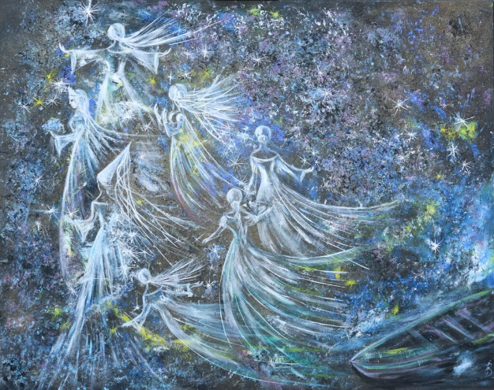

Die Sieben Jungfrauen – auf Abwegen
Romanausschnitt: „Späte Gäste am Rhein“ –

Es sommert wieder in der Welt. Die Sehnsuchtsauren von Sweet Anita und Lady Pamela samt Malerkollegin Scotch sind als gebündelte Schatten unterwegs, wobei es Sweet Anita gelang, die „Sieben Jungfrauen“ zu überreden, ihre ziemlich angenagten Felsspitzen im Fluss zu besetzen. „Modell“ sollen sie Lady Pamela und Scotch „sitzen“. Lady Pamelas Sehnsuchtsaura widmet sich neuerdings der Portraitmalerei, da sie mit der Landschaft „fertig sei“. Jetzt sind die „Sieben Jungfrauen“ dran.

Sweet Anita schweift derweil über das Gelände der „Schönburg“. An der hölzernen Brücke, die die Burg mit dem Hofgut verbindet, weitet sich ihre Sehnsuchtsaura bis zum „Kirchenlay“ rüber.
**
Lady Pamelas Sehnsuchtsaura hat die Staffelei ganz nah ans Wasser gestellt. Scotch mischt die Farben. Rosenrot wollen sie die sieben Weiber haben. Milane schweben im Blau des Himmels. Schwärme von Schnaken ziehen sich enttäuscht zurück. Kein Tröpfchen Blut, alles leere Hüllen. Viel Lärm um Nichts.

Lange Schatten wirft schon der Nachmittag. Eine leichte Unruhe zeigen die „Sieben Jungfrauen“. Sie halten ihre Felsspitzen besetzt, sind aber nicht aus Stein. Etwas Abwechslung sollte schon sein. Doch die undeutlichen Sehnsuchtsauren malen verbissen weiter, können sich nicht sattsehen am Liebreiz der Jungfrauen, kein Wunder, sollen diese doch mit ihrer Schönheit einst auf Fürsten und Ritter Eindruck gemacht haben. So sehr hatten sie sich aufgeführt, dass sie als eitle, herzlose Mädchen, in harte Steine verwandelt worden sind.
„Nur unsere Freiheit lieben wir, und diese viel zu sehr, als dass wir eines Mannes Sklavin werden…“ hatten sie getönt.
Und das mit dem Klosterbau?
Eine Erlösungsphantasie?
Jetzt haben sie die „Schönburg“ für sich allein und in Sweet Anita eine starke Bewunderin.

Ich will nicht ins Detail gehen, was sich gerade auf den Felsspitzen zuträgt. Das alles ist für eine büßende Seele, die ich sein sollte, nicht geeignet mit anzusehen.

Ansberga lässt die Hüllen fallen - und ihre Schwestern tuen es ihr gleich. Golddurchwirkte Gewänder sinken in den Strom, wie Medusen gleiten sie dahin.

Burgunde springt in den Fluss. Bei einem Angler beißt sie an. Er kann nicht ahnen, welch übermütiges Schattenwesen ihm da am Haken hängt. Es ärgert ihn nur, dass sein bester Köder verloren ging.
Burgunde hat den Wurm befreit.

Eiltraud schwingt sich hinüber zur Au, wo sie im grünen Blätterdunkel untertaucht. Als luftiges Gewebe schaukelt sie im Spiel von Schatten und Licht.
Pamelas Sehnsuchtsaura fleht: „Komm zurück, dein Kopf fehlt noch auf dem Bild!“

Genovefa schwebt ins Städtchen rüber, wo sie im Kuhhirtenturm die Brandglocke läutet. Zersprungen ist die Glocke und schaurig ihr Ton. Nach reichhaltigem Weingenuss steigt der alte Türmer gerade die Turmtreppe hoch, als auf dem mittleren Absatz ein nacktes Weibchen an ihm vorbei gehuscht kommt. Er greift sich an den Kopf. Solches wird ihm niemand glauben.

Windhexe Magelone, die zufällig am Eingang zur „Kreuzbachklamm“ sich mit einem Brückengespenst getroffen hat, welches in dem steil abfallenden Tal umgeht, wundert sich über das, was da angeflattert kommt.
„Wohin des Weges, Jungfer Hiltraud?“
„Den Hatto will ich besuchen?“
„Er wird dich nicht einlassen, Hiltraud!“
„Kein Problem. Ich finde den Eingang schon!“
„Er wird dich verklagen!“
„Wegen was?“
„Skandalösem Betragens!“
Hiltraud verzieht den hübschen Mund. „Ist der immer noch so streng?“
„Er ist Erzbischof von Mainz - gewesen!“
„Na und?“
„Hiltraud, wo sind deine Schwestern all?“
„Wir haben uns etwas Freigang gegönnt!“
„Nackt und bloß!“
„Wir sind Naturwunder!“
Magelone denkt sich ihren Teil. Es sind die „Sieben Jungfrauen“ von der Schönburg sehr kreatürlich geblieben.

„Darf ich das Fräulein von der Schönburg in mein Tal einladen!“, röhrt der Brückengeist sich ins Gespräch hinein. Es heißt, er sei einstmals ein Flößer aus dem „Schwarzen Wald“ gewesen, der im Suff die Figur des Heiligen Nepomuk von einer Brücke gestoßen habe. Wo die Untat geschah, ist nicht bekannt. Nepomuks stehen auf vielen Brücken im Land. Magelone passt auf, dass er nicht zu viel Unsinn treibt, denn das Tal ist wild und die Stege nicht für die Ewigkeit gebaut.
Hiltraud nimmt die Einladung an. Und so hocken ein kerniges Brückengespenst und ein sagenhaftes Geistermädchen unterm Wasserfall in der Kreuzbachschlucht.

Am Rheinufer packen die Sehnsuchtsauren von Lady Pamela und Scotch Palette und Staffelei zusammen. „Brave Mädchen sind es nicht!“, flüstert Scotch.
„Bei ihren Biografien, liebe Scotch, was hast du erwartet nur?“
„Etwas mehr Zucht und Ordnung!“
„Ach, Scotch, für was soll es nützlich sein?“
„Du bist zu großzügig, liebe Pamela!“
„Nein, solch sagenhafte Damen entzücken in ihrer Undeutlichkeit. Sie schärfen die Sinne an…!“
„Von wem?“
„Von wem schon, Scotch! Denen der Männer eben. Es sind ihre Wunschprojektionen!“
„Ja, darin bin ich mit dir einer Meinung, Pamela!“
Sie nicken sich zu bevor sie sich von der Nacht verschlucken lassen.

Norgard hat sich unterdessen auf einem Kabinenschiff eingenistet. Es gefällt ihr von Koje zu Koje zu huschen. Auf der Brücke angekommen kitzelt sie den Kapitän am Ohr.
„Hein, die Schnooke steche schunn!“, ruft er seinem Matrosen zu.
Gerade passiert das Schiff die enge Fahrrinne vor der „Loreley“ - während im Tanzsaal ein unsichtbares Wesen auf die Trommel haut. Erschrocken blickt sich der Kellner um. Was war das eben gewesen?

Regelinde ist hoch zur Burg gesegelt, wo Sweet Anita gerade den gewesenen Gatten zu verfluchen versucht. Die anschwebende elfenbeinweiße Gestalt bringt sie aus dem Konzept. Da hat er wieder Glück gehabt! Na ja – so eine dürftige Sehnsuchtsaura wird es im Verfluchen nicht weit bringen. Dennoch versucht sie es immer mal wieder. Glaubt es dem Frieden ihrer Aura und seiner Asche schuldig zu sein.

Ziemlich zerzaust kehren die restlichen „Sieben Jungfrauen“ nach und nach auf ihre Burg zurück. Übertrieben haben sie diesmal schon. Doch einmal in tausend Jahre kann man die „Sau“ rauslassen.

Wie bereits angekündigt, verzichte ich auf Details. Doch auf eines möchte ich hinweisen. Die sagenhaften Mädchen von der Schönburg sollen sich mehr um den Erhalt ihrer Skelettstruktur kümmern. An allen sieben Jungfrauen zeigte sich ein kleiner Buckel. Den klaren Augen eines Geistes entgeht solches nicht, wohingegen den Sehnsuchtsauren jede Täuschung recht ist.

Monika-Katharina Boess
94WFNR6104Sommersonne gespiegelt im Rhein Bild



Hexenwerk
Mit festen Schritten lief die Hexe durch die Stadt. Obwohl die Dämmerung bereits hereingebrochen war, gab es keine Straßenbeleuchtung. Die meisten Fenster waren dunkel, manchen Häusern fehlte ein Stück, oder es stand nur noch eine Wand. Zwischen den Ruinen bewegten sich Menschen. Mit gesenkten Köpfen oder abwesendem Gesichtsausdruck gingen sie aneinander vorbei. „Die Leute beachten mich kaum, es gibt wieder mehr Frauen in langen Röcken, die ihr Haar mit einem Schal bedecken,“ stellte die Hexe fest. Sie erinnerte sich an einen anderen Besuch in der Stadt. Es war auch im Winter, kurz vor Weihnachten, gewesen und die vielen Leuchtreklamen verwandelten die Straßen in ein Lichtermeer. Damals trugen die Frauen und Mädchen, die an ihr, mit Einkaufstüten bepackt, vorbeieilten, allesamt ganz kurze Mäntel. Die Hexe hatte bemerkt, wie sie neugierig, manchmal sogar böse angestarrt wurde und sich mit der Erledigung ihrer Besorgungen beeilt.

Auch heute hatte sie, nur weil es unbedingt erforderlich war, die in der Wintersonne glitzernde Lichtung, auf der ihr Häuschen stand, verlassen. Sie machte sich auf den verschlungenen Weg, der aus dem Wald herausführte. Sobald sie aus dem Tannendickicht heraustrat, würde sie früher oder später auf Menschen treffen. Die Hexe war auf der Hut und sehnte sich bereits nach dem Rückweg. Hoffentlich verrichteter Dinge würde sie wieder zwischen den zwei hohen Tannen hindurchgehen, die den Eingang zu dem Pfad markierten, der sie schließlich zu ihrem Häuschen bringen würde. Selbst an sonnigen Tagen hüllte sich die kleine Baumgruppe am Rande des Waldes in Nebel, der nur sehr selten von Menschen durchdrungen wurde. Dieser Umstand bedeutete Sicherheit – für die Hexe und die Gäste, die sie ab und zu bei sich beherbergte, wenn sie sich im Wald verlaufen hatten.

Die Hexe war auf der Suche nach einer Apotheke, dem einzigen Ort, an dem sie die Medizin, die sie jetzt dringend benötigte, erhalten könnte. Da wurde ihre Aufmerksamkeit auf ein kleines Geschäft gelenkt, in der es ganz gewiss keine Arznei zu kaufen gab. Die Fassade des schmalen Hauses wurde beinahe ganz von einem Schaufenster eingenommen. Die meisten Regale standen leer, wie im Halbdunkel zu erkennen war. Nur auf einem saß eine Puppe neben einem leicht ramponiert aussehenden Teddybären. Die Hexe erinnerte sich an zwei Kinder, die sie vor langer Zeit besuchten und die ihr besonders im Gedächtnis geblieben waren. Diesen Kindern hätten die Sachen im Schaufenster bestimmt gut gefallen. Sie waren sehr arm gewesen, was schon ihre Kleider deutlich machten. Mitten im Winter, als es bereits dämmerte, standen sie auf einmal vor ihrer Tür, ein Mädchen und ihr kleiner Bruder. Erschöpft und verschüchtert trauten sie sich erst gar nicht ins Haus. Schließlich gewann die Aussicht auf ein warmes Essen und ein Bett für die Nacht die Oberhand.

Ursprünglich wollten sie gleich am nächsten Tag weiter. Daran war auch ihrer Gastgeberin gelegen. Sie hatte kein Interesse daran, Aufmerksamkeit zu erregen und sich den Zorn besorgter Eltern zuzuziehen. Aber die Kinder hatten verzweifelt darum gebeten, bleiben zu dürfen. Nicht nur, dass sie in wirtschaftlich sehr schwierigen Verhältnissen lebten, augenscheinlich fehlte es in der Familie auch an Liebe. Das wenige Essen, das vorhanden war, teilten die Erwachsenen unter sich. Zu jener Zeit gab es keinerlei staatliche Wohlfahrt. Die Kinder waren in ernster Gefahr. Blieben sie bei ihren Eltern, bestand die realistische Möglichkeit, dass die beiden durch Hunger und Vernachlässigung sterben könnten. Da waren der kleine Hans und seine große Schwester Gretel eben bei ihr geblieben. Die Hexe hatte nie die Möglichkeit gehabt, eigene Kinder großzuziehen und kümmerte sich nun mit Liebe und Geduld um ihre beiden Gäste.

Draußen im Land ging es den Menschen insgesamt schlecht. Es gab eine große Teuerung, die besonders den Armen zu schaffen machte. Viele konnten sich weder Essen noch eine Wohnung leisten. Der Krieg war gekommen und mit ihm immer neue Steuern. Eines Tages fand ein Soldat den Weg zu dem Haus, in dem die Hexe mit den beiden Geschwistern lebte. Der junge Mann befand sich in einem schlimmen Zustand. Er hatte zahlreiche Verletzungen, äußerlich wie auch seelische.

„Seine fürchterlichen Erfahrungen im Krieg haben seine Gedanken und Gefühle krank gemacht, deshalb benimmt er sich manchmal merkwürdig“, erklärte die Hexe den Kindern, wenn sie sich vor dem Fremden fürchteten. Seine zerlumpte Uniform ersetzte die Hexe durch andere Kleidung. Seinen spontanen und unvorhersehbaren Wutausbrüchen begegnete sie mit Verständnis und bat Hans und Grete um Nachsicht. „Manchmal befindet er sich unversehens wieder in einer seiner Schlachten, während derer er Dinge gesehen und getan hatte, die keinem Menschen je begegnen sollte“.

Meist jedoch war der neue Hausgenosse ruhig und freundlich. Er erledigte im Häuschen seit langem angefallene Reparaturarbeiten. Am Dach fehlten Schindeln, die ersetzt werden mussten und Hans hatte aus Versehen eine Fensterscheibe zerbrochen. „Glas kann ich gerade keins auftreiben“, stellte der Soldat fest. „Wir bringen einstweilen Fensterläden an, die bemalen wir mit Lehm, dann sehen sie fast aus wie Lebkuchen“, tröstete er den Jungen.

Dank der ihm zuteilwerdenden Fürsorge erholte sich der junge Soldat gut. In Zeiten, in denen er sich besser fühlte, verließ er manchmal den Wald, um zu erkunden, wie die Weltgeschäfte standen und brachte, wenn sich die Gelegenheit ergab, Sachen mit, die im Hexenhaus benötigt wurden, aber dort von den Bewohnern nicht selbst hergestellt werden konnten.

Es kam der Tag, an dem der frühere Soldat die Nachricht brachte, dass der Krieg beendet war. „Es geht aufwärts“, wusste er. „Die Leute haben wieder Arbeit und genug zu essen.“ Er schaute in die erwartungsvollen Gesichter von Hänsel und Gretel. „Ja, auch in eurem Dorf war ich und habe Erkundigungen eingezogen.“ Was aus der Mutter der Kinder geworden war, wusste der Soldat nicht. Der Vater lebte jetzt alleine und erzählte überall, wie sehr er seine Kinder vermisste und bereute, sich nicht mehr um sie gekümmert zu haben. ‚Alles würde ich dafür geben, meine früheren Versäumnisse wieder gutzumachen‘, beteuerte er mir gegenüber wortwörtlich“, berichtete der Soldat.

Da gab es lange Diskussionen in der gemütlichen Stube des kleinen Häuschens. Hans wollte zurück zum Vater und ihm eine zweite Chance geben. Grete war skeptischer, hatte jedoch auch Sehnsucht nach der weiten Welt. Die Hexe verstand all dies, fürchtete jedoch die Reaktion der Menschen, sollte ihr Aufenthaltsort und die Tatsache, dass sie zwei Kinder so lange dort beherbergt hatte, bekannt werden.

„Mach‘ dir keine Sorgen, da lass‘ ich mir schon etwas einfallen“, beschwichtigte Hans, der sich zu einem pfiffigen Kerlchen gemausert hatte. Schließlich kamen sie überein, den Menschen in ihrem Heimatdorf zu erzählen, sie hätten bei einer alten Dame gelebt. Die wäre nun gestorben und so seien sie zu ihrer Familie zurückgekehrt.
Der Abschied fiel schwer und die Hexe war froh, dass sie von nun an dennoch nicht ganz alleine leben müsste. Der Soldat blieb bei ihr in der Sicherheit des Hexenhauses. Die beiden führten ein friedliches und oft auch fröhliches Leben, während draußen in der Welt viele Jahre vergingen.

---

Der junge Soldat hatte es sich wieder einmal auf der Bank beim Feuer bequem gemacht, sein Kopf lag auf dem Schoß der Hexe. Er richtete sich auf, um einen Schluck aus dem mit Holunderwein gefüllten Becher zu trinken. „Im Hexenhaus steht die Zeit still“, bemerkte er.

Die Hexe lächelte: „Die Zeit vergeht auch hier, nur halt ein wenig anders als im Land bei den Menschen.“

Jenseits des Waldes war mittlerweile, nachdem es auch dort eine Weile friedlich gewesen war, ein neuer Krieg ausgebrochen. „Als ob die Menschheit unfähig wäre zu lernen“, meinte die Hexe betrübt. Ihre Exkursionen wurden immer seltener, sie bekam Schlimmes zu sehen und hatte auch schlechte Erfahrungen gemacht. Sie erschraken deshalb, als es an der Tür pochte. Zuerst leise, sodass die Hexe und ihr Mitbewohner dachten, es wäre vielleicht der Wind. Das Klopfen dauerte an und wurde lauter. Schließlich stand die Hexe auf und schaute nach.

Draußen stand ein junger Mann. Er schien völlig entkräftet und halb erfroren und, obwohl dieser arme Mensch hier vor ihr keine Uniform trug, erinnerte er die Hexe an ihren Soldaten, der schon so viele Jahre bei ihr wohnte. Ihr Gefühl trog sie nicht.

„Meine Uniform habe ich bei der ersten Gelegenheit, die sich mir bot, gegen andere Kleidung ausgetauscht“, erklärte der Mann. Er erzählte, wie er mit so vielen seiner Kameraden jahrelang einen aussichtslosen Kampf gekämpft und schließlich beschlossen hatte davonzulaufen, solange er noch am Leben war. „Hätte man mich erwischt, wäre ich auf der Stelle getötet worden“, berichtete er kummervoll.

„Hier bist du erst einmal sicher“, sagte die Hexe und reichte ihrem neuen Gast zu Essen und zu Trinken. Nachdem der sich ein wenig gestärkt hatte, begann er sich den Ort, an dem er Zuflucht gefunden hatte, sowie seine Bewohner genauer anzusehen. Man kam ins Gespräch. Da stellten die beiden Soldaten fest, dass die Welten, aus denen sie stammten, Jahrhunderte voneinander entfernt lagen. Bis tief in die Nacht musste der Neuankömmling erzählen, wie sehr sich, während der andere Soldat im Hexenhaus weilte, die Dörfer, die Stadt und das ganze Leben der Menschen verändert hatten. Am meisten jedoch erschütterte die beiden Männer, dass sie, obwohl sie doch viele Jahre trennten, augenscheinlich in demselben Krieg gekämpft hatten. Das Sterben war gleichgeblieben, nur die Waffen, mit denen es herbeigeführt wurde, hatten sich geändert.

Der Soldat, der am längsten bei der Hexe wohnte, schlussfolgerte betrübt: „Die Lage der Menschheit scheint also ausweglos“, und er regte sich so darüber auf, dass eine alte Wunde, die nie so ganz verheilt war, wieder aufbrach. Die Hexe begann sofort damit einen ihrer Kräutersude zuzubereiten. Jedoch, keines ihrer sonst so wirkungsvollen Heilmittel brachte Erleichterung.

„Da hilft wahrscheinlich nur ein Antibiotikum“, wusste der aus der neuen Zeit kommende Soldat und erklärte ein wenig, was mit diesem Wundermittel alles erreicht werden konnte. Die Hexe hörte genau zu und beschloss, sich, sobald es hell wurde, auf den Weg zu machen, um die Arznei für den verletzten Soldaten zu holen.

Um den Kranken ein wenig von seinen Schmerzen abzulenken und die Zeit bis zum Morgengrauen zu überbrücken, erzählten sie sich viel, unter anderem auch von der Zeit, als Hans und Grete bei der Hexe zu Gast waren. „Es waren sehr kluge und nette Kinder“, erinnerte sich die Hexe. „Sie freundeten sich mit der Ziege Leonie an, saßen stundenlang bei ihr im Stall und erfanden Geschichten.“

Während die Hexe so in Erinnerungen schwelgte, fing ihr neuer Gast plötzlich an zu grinsen. Schließlich konnte er nicht mehr an sich halten und rief: „Ihr Wort, euren Aufenthaltsort geheimzuhalten, hielten die Kinder. Ihr habt ja keine Ahnung mit was für einer Geschichte sie schließlich herausrückten. Die Story erzählt man sich bis heute.“

Sobald es Tag wurde, war die Hexe aufgebrochen. Sie riss sich vom traurigen Schaufenster des Spielzeugladens, vor dem sie ein wenig ausgeruht hatte, los. Ihre Müdigkeit ignorierte sie. „Leicht wird es nicht, so ein Antibiotikum zu bekommen, das muss erst verschrieben werden“, hatte ihr neuer Gast gesagt. Genau verstand die Hexe nicht, was das bedeutete. Aber, sie hatte schon Schwierigeres gemeistert. Es ging schließlich um einen ihrer Schutzbefohlenen.

„Wenigstens die beiden, will ich retten“, sagte sie zu sich, „wenigstens noch zwei.“

Christiane Ulmer-Leahey
94WFNR6104Sommersonne gespiegelt im Rhein Bild


Aufbruch in eine flüchtige Erinnerung
Im wandernden Morgendunst
reist der Tag ins Unbekannte.
Ein stiller Bote aus der Nacht
durchbricht das Licht
begrüßt die Wärme,
trägt ihren Schein voran.
Zu schnell ist er vergangen,
der schöne Augenblick.
Jeden Morgen lädt er wieder ein,
zum hellen Erwachen im Licht.

Jeannette Anthes
10WFNR6028Ein Bus wird kommen Bild

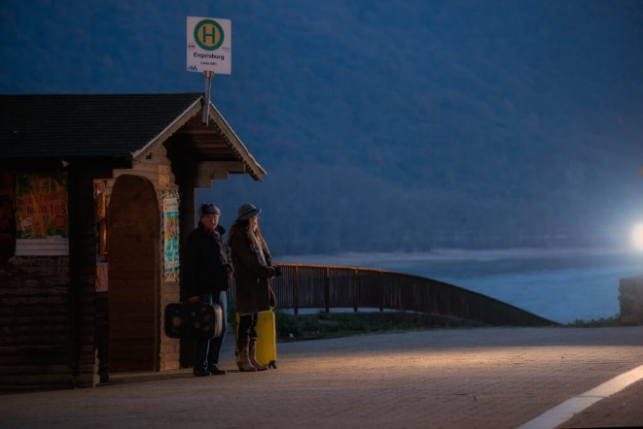

Vor der Reise
Früh am Morgen hatten sie erneut gestritten.
Schon seit Tagen dem Aufbruch entgegengefiebert.
Eine Beziehung auf gepackten Koffern.
Die Reise muss was ändern.
Unendliches Verfranzen in sinnlosen Wortgefechten.
Abgenutzte Floskeln in Endlosschleife.
Worte und Gesten, wie Geschosse.
Die Reise muss was ändern.
Nach der Reise werden wir nicht mehr die Gleichen sein.
Wird alles anders?
Bleibt alles anders?
Die Hoffnung ist das Reiseziel .
Jeannette Anthes
68WFNR6201Fog with birds Bild

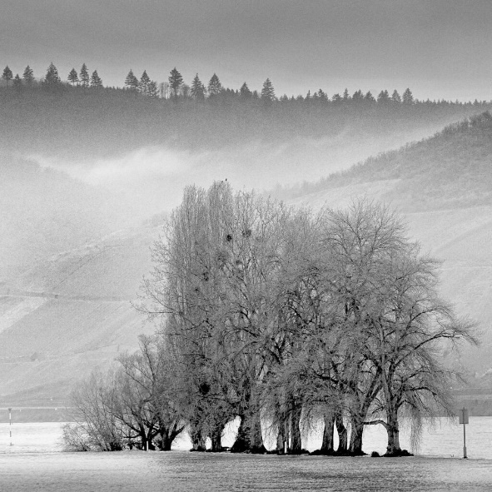

Inselglück
Mit einem gewissen Unmut schaute Familie Birke den Hügel hinauf. Die missgünstigen Damen vom Tannenwald-Spalier feixten schon seit Tagen mit kleinen fiesen Sprüchen oben auf der Anhöhe. Aus der Entfernung lässt es sich leicht lästern über die bedauernswerten Schwestern. Die mit ihren langen Ästen, da unten im Fluss.
„Jetzt haben sich auch noch die Krähen mit ihren Nestern auf ihren gefrorenen Häuptern zu ihnen gesellt“, hörte man sie kichern. Zur Bekräftigung der fiesen Häme gibt es von den Hohen Damen obendrein ein gefrorenes Nebelküsschen.
„Wartet nur ab“, erwiderten die Birken. Sind Wärme, Sonne und die langen Tage erst zurück, werdet ihr uns voller Missgunst von eurem heißen Hügel aus beneiden. Wenn wir dann genüsslich die Füße ins erfrischende Nass strecken. Uns laute Touristenboote passieren und uns rufen bewundernd zurufen: „Ach, schaut, so eine Insel müsste man jetzt haben“.
Auf unserer kühlen, kleinen Insel genießen wir den schönen Sommer. Schön wäre jetzt noch so ein cooles Nebelküsschen. Von dem darf auch die neidische Tanne oben auf dem Hügel träumen.

Jeanette Anthes
95WFNR6135RheinWeinDiamanten Bild
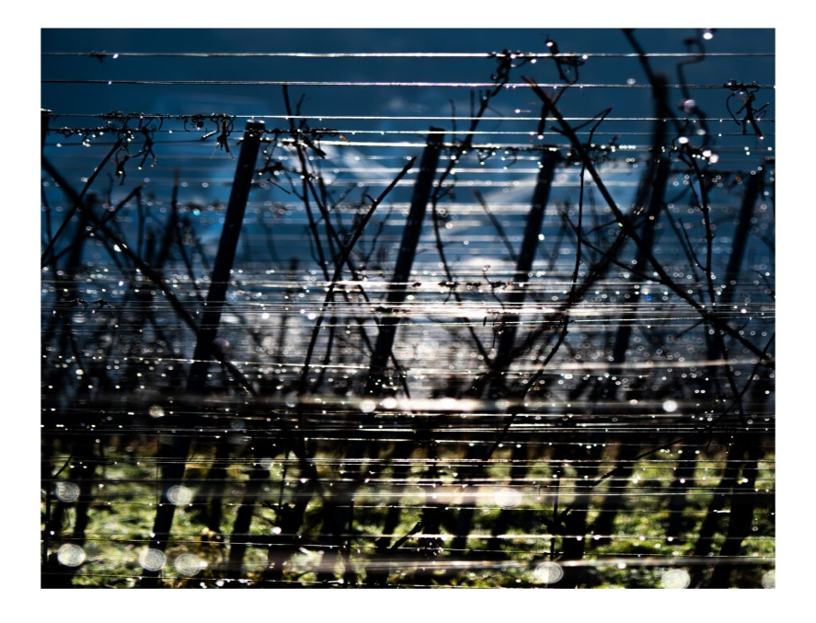
Perlenkönigin
Zurückhaltend noch,
früh im Jahr,
verhüllt die Rebe
ihr Versprechen.
Bezähmt von Stahl und Schere
trotzig und stolz.
Die knorrige Wurzel
träumt von alter Erde
der warmen Heimat.
Lange ist der Platz dort schon verlassen,
doch hat sie die Sonne nicht vergessen.
Jedes Jahr aufs Neue,
im rauen Norden,
trägt sie stolz ihr Diadem,
die ungekrönte Königin des Tals.

Jeannette Anthes
14WFNR6047Romantischer Winkel Bild
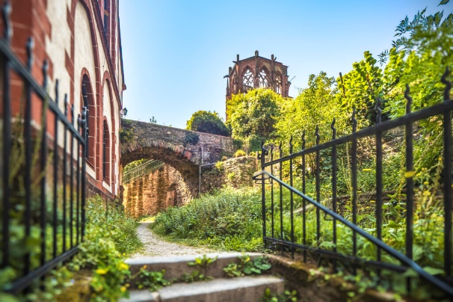

Romantischer Winkel
Hier möchte ich verweilen, die Sorgen des Alltags vergessen, eintauchen in eine längst vergessene Zeit, träumen von einer anderen Welt, die Sonne auf meiner Haut spüren und den Frühling atmen.

Beate Bushnell
14WFNR6049Sonnenhang im Winter Bild

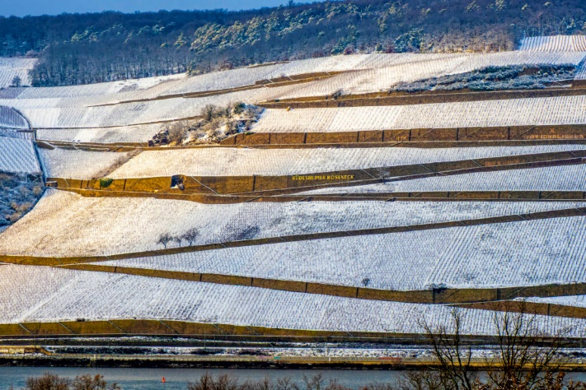

Sonnenhang im Winter
Schneeterrassen, von der Sonne gestreichelte Verheißung, warten auf die Wärme des Frühlings, der das Wachsen des neuen Jahrgangs anstößt.

Beate Bushnell
30WFNR6125RHEINerley löst Loreley ab? Bild
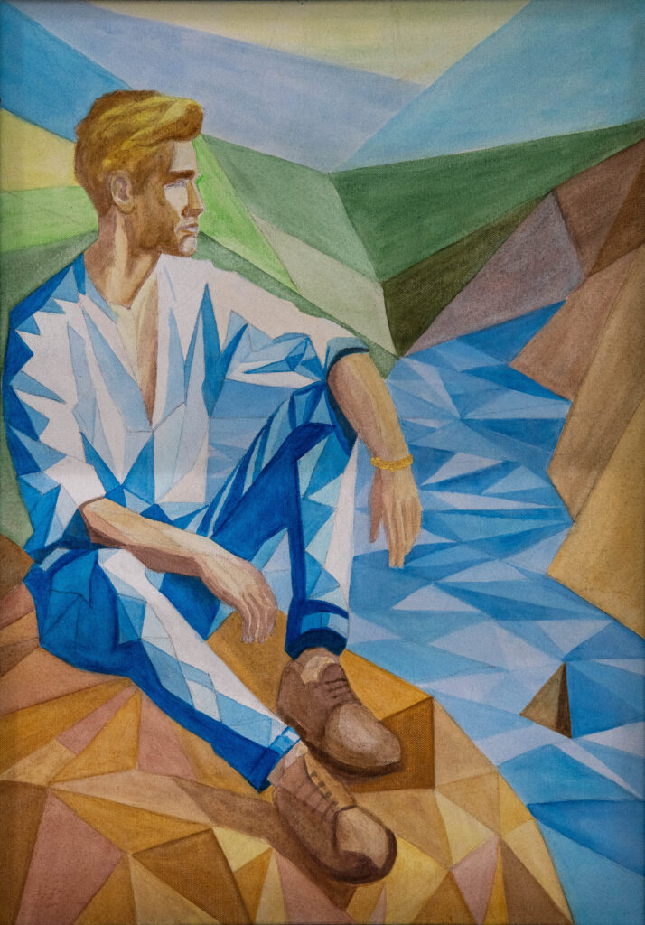

Rheinerly löst Loreley ab
Gleichberechtigung für unsere Männer. Vereinzelt sieht man sie an Grundschulen und in Kitas, selbst Putzmänner wurden schon gesichtet. Nun hat der holde Rheiner Lores Felsen erobert, kämmt unermüdlich seine blonde Mähne und hofft, dass eine einsame Seele sein Lied hört und ihren Kahn für ihn auf Grund setzt.

Beate Bushnell
41WFNR6010Eine Nasenlänge voraus Bild

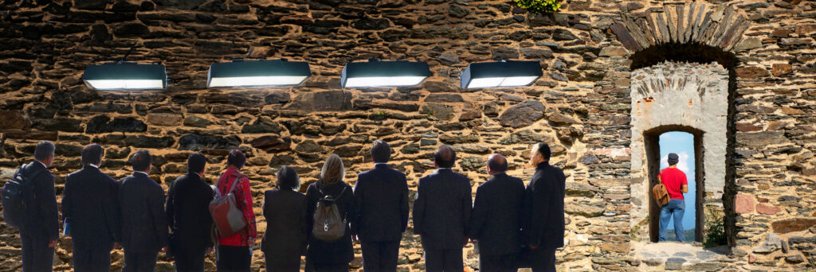

Eine Nasenlänge voraus
Was gibt es hier zu sehen? Wo einer steht, stellt sich noch einer an. Die Schlange signalisiert, es lohnt sich hier zu warten. Je länger man wartet, desto weniger wird man zugeben, dass es nicht zu sehen gibt.

Beate Bushnell
2WFNR6162Das Flüstern der Rheinkiesel – 1 Bild

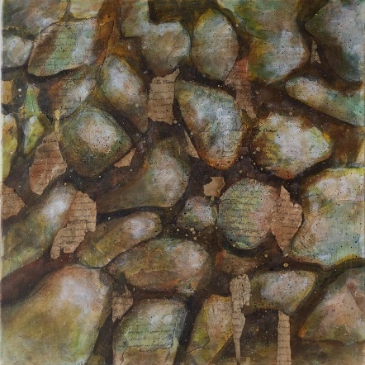

Das Flüstern der Rheinkiesel
Sie haben einen langen Weg hinter sich gebracht. Aus einst groben Felsstücken hat der Rhein sie vor sich hergeschoben und ihnen dabei die Ecken und Kanten genommen. Die Rheinkiesel haben Jahrhunderte kommen und gehen gesehen. Sie flüstern uns längst vergessene Geschichten zu, von versunkenen Schätzen und tragischen Schicksalen.

Beate Bushnell
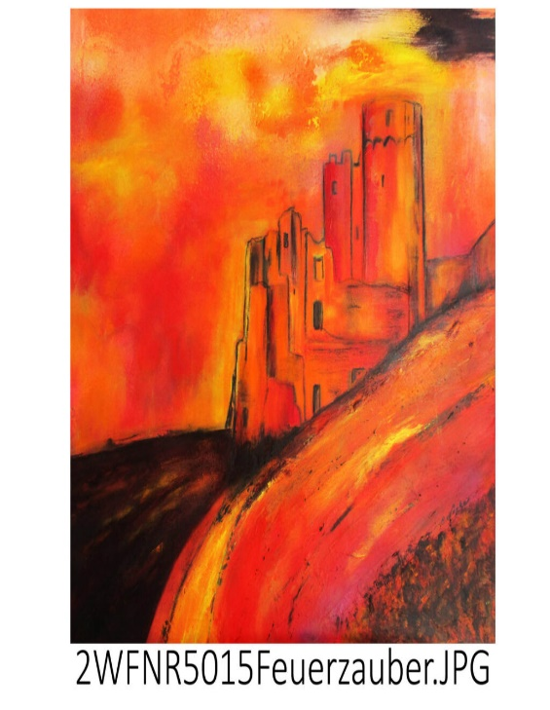

In Scharlachrot getaucht
trotzen die Mauern dem Untergang

Es flackert der Himmel im glühenden Glanz,
rot wälzt sich die Glut über dem Hang
ins Karmesin des Stroms.

Monika-Katharina Böss

"Kurz davor"
Ich stand am Fuße der königlichen Burg, die vor mir thronte wie ein jahrhundertealtes Geheimnis, das nur darauf wartete, entdeckt zu werden. Meine Beine fühlten sich schwer an, als ob sie aus Stein wären, während mein Herz wild in meiner Brust schlug. Die Wände meines Traums schimmerten golden in der Morgenröte, als die ersten Sonnenstrahlen über den Horizont krochen und alles in warmes Licht tauchten. Doch plötzlich umhüllte mich ein komisches Gefühl, das wie ein schwarzer Schatten über meinem Geist schwebte und mich daran hinderte, den entscheidenden Schritt zu machen.
Die kalte Brise des Morgens biss in meine Haut und ließ mich frösteln. Ich setzte mich auf den rauen Boden, voller Moos und vergessener Spuren. Hier, zwischen der Welt der Träume und der Realität, fand ich mich gefangen. Die Steigung hatte ihre Spuren hinterlassen, und ich spürte die Erschöpfung, die in meinen Gliedern nagte. Während die Gedanken in meinem Kopf wirbelten, schloss ich kurz die Augen.
Plötzlich, wie aus dem Nichts, durchbrach ein schriller Ton die Stille – das Geräusch war wie ein Glockenläuten, das mich mit einem Schock aus meinem wohligen Schlummer riss. Mit weit aufgerissenen Augen starrte ich an die Decke meines Zimmers, zurückgeholt in ein farbloses Leben, das nicht das war, wovon ich geträumt hatte. Der Wecker piepte unbarmherzig weiter und erinnerte mich daran, dass ich noch immer hier war, gefangen zwischen dem Drang zu träumen und der Realität, die an meinen Schultern zerrte.
Aber tief in mir brannte das Verlangen, meine Geschichte fortzuschreiben. Ich wollte nicht aufgeben, nicht jetzt, wo ich so nah war. Die Burg meiner Träume war mehr als nur ein Ziel; sie war ein Symbol für all das, wonach ich strebte. Ich hoffte, bald den mutigen Schritt zu wagen, den Traum zu vollenden und endlich das Tor zu öffnen, das mich zu meinem Schicksal führen würde. Bald, dachte ich, bald werde ich es schaffen.
Dima Anders

Alles glüht - Ruine im Feuer

Der Mittag war schwül und unerträglich heiß. Sie riss sich die Bluse vom Körper und plötzlich – ja unvorhergesehen plötzlich, spürte sie auf ihrer Haut einen Batzen Glut, nicht wegwischbar ,schon tief im Fleisch.. Als sie ihn mit der Hand wegnehmen wollte, verbrannte sie sich auch noch die Hand. Da ! schon der zweite Klumpen Glut, der vom Himmel fällt. Langsam wird der ganze Berg von Feuersglut erfasst. Der Berg glüht, der Himmel nur noch rot. Auch die Burgruine oben scheint vom Feuer zu verglühen. Sie muss weg und Schutz suchen. Vor ihr liegt ein Schatten verbrannter Erde. Man könnte meinen, dass es eine Schlucht sei. Dahin flieht sie und sucht sich einen Stein , der nicht glüht zum Ausruhen..
Beim Anblick der Ruine denkt sie nach, wie das Alte noch einmal so glühen kann. Das sagt sie sich als Greisin: ein Glühen ohne Grenzen, ein einziges Feuer ohne Flammen, nur Glut. Es wird Nacht. Die Glut bleibt und macht die Nacht hell, aber nicht hell wie ein Tag. Die helle Nacht ist rot und gefährlich. Gott sei Dank sitzt sie in der Schattenschlucht und wartet : auf wen? Auf was?
Das Glühen rundum lässt nicht nach, und sie wird langsam eins mit dem Schatten.

Astrid Dinges

